ใบความรู้ที่ 2
สารสนเทศและการสื่อสาร
ความหมายของเทคโนโลยีสารสนเทศและการสื่อสาร
ปัจจุบันเทคโนโลยีสารสนเทศและการสื่อสารมีบทบาทมาก เช่น มีการใช้คอมพิวเตอร์ในการทำงาน ใช้อินเตอร์เน็ตเพื่อสืบค้นข้อมูล หรือรับส่งข้อมูลระหว่างกัน ตลอดใช่โทรศัพท์เครื่องที่(mobile phone) หรือโทรศัพท์มือถือในการติดต่อสื่อสารองค์กรทั้งภาครัฐและเอกชนได้นำเทคโนโลยีสารสนเทศ และการสื่อสารเข้ามาใช้งานในทุกระดับชั้นขององค์กร
คำว่า เทคโนโลยีสารสนเทศ ( Information Technology: IT )เรียกย่อว่า"ไอที"ประกอบด้วยคำว่า"เทคโนโลยี" และคำว่า"สารสนเทศ" นำมาร่วนกันเป็น"เทคโนโลยีสารสนเทศ" และคำว่าเทคโนโลยีสารสนเทศและการสื่อสาร ( Information and Communication Technology: ICT ) หรือเรียกย่อว่า"ไอซีที"ประกอบด้วยคำที่มีความหมายดังนี้
เทคโนโลยี( Technology ) หมายถึง การนำความรู้ด้านวิทยาศาสตร์มาประยุกต์ในการพัฒนาเครื่องมือ เครื่องใช้ อุปกรณ์ วิธีการและกระบวนการ
สารสนเทศ( Information ) หมายถึง ผลลัพธ์ที่เกดจากการนำข้อมูลมาผ่านกระบวนการต่างๆ อย่างมีระบบ
เทคโนโลยีสารสนเทศ หมายถึง การนำความรู้ทางด้านวิทยาศาสตร์มาประยุกต์ใช้เพื่อสร้างหรือจัดการสารสนเทศอย่างเป็นระบบและรวดเร็ว โดยอาศัยเทคโนโลยีทางด้านคอมพิวเตอร์
เทคโนโลยีสารสนเทศและการสื่อสาร ตามแผ่นแม่บท เทคโนโลยีสารสนเทศและการสื่อสารประเทศไทย พ.ศ. 2545-2549 หมายถึง เทคโนโลยีเกี่ยวข้องกับข่าวสารข้อมูล และการสื่อสารนับตั้งแต่การสร้าง การนำมาวิเคราะห์หรือการประมวลผล
2.2 องค์ประกอบของระบบสารสนเทศ
ระบบสารสนเทศ เป็นระบบที่ช่วยเสริมประสิทธิภาพการทำงานโดยใช่เทคโนโลยีสารสนเทศและการสื่อสาร ระบบสารสนเทศประกอบด้วย
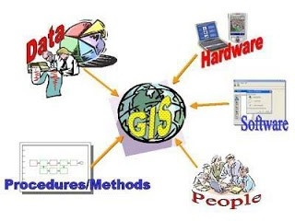
2.2.1 ฮาร์ดแวร์ ( hardware ) หมายถึง ตัวเครื่องคอมพิวเตอร์และอุปกรณ์ต่อพ่วงต่างๆ เช่น คีย์บอร์ด ( keyboard ) เมาส์ ( mouse ) จอภาพ ( monitor ) เป็นต้น รวมทั้งอุปกรณ์สื่อสารสำหรับเชื่อมโยงคอมพิวเตอร์เข้าเป็นเครือข่าย เช่น โมเด็ม ( modem ) และ สายสัญญาณ
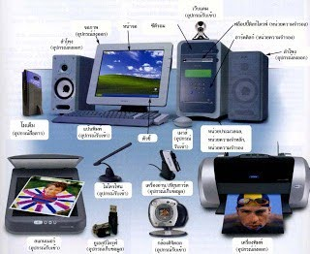

2.2.2 ชอฟต์แวร์ ( software ) หมายถึง โปรแกรมหรือชุดคำสั่ง ( instruction ) ที่ใช่ควบคุมการทำงานของเครื่องคอมพิวเตอร์และอุปกรณ์ต่อพ่วงต่างๆ ชุดคำสั่งจะถูกแบ่งออกเป็น 2 ประเภทใหญ่ๆ คือ
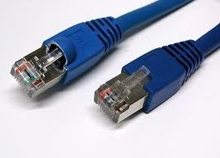

ซอฟต์แวร์ระบบ ( system software ) หมายถึงชุดคำสั่งที่ทำหน้าที่ควบคุมการทำงานของเครื่องคอมพิวเตอร์และอุปกรณ์ต่อพ่วงต่างๆ และทำหน้าที่เป็นตัวกลางระหว่างผู้ใช้กับคอมพิวเตอร์ ซอฟต์แวร์ระบบแบ่งออกเป็น
1) ระบบปฏิบัติการ ( Operating System: OS ) เป็นซอฟต์แวร์ที่ทำหน้าที่ควบคุมการทำงานของอุปกรณ์และซอฟต์แวร์ทั้งหมดภายในคอมพิวเตอร์ ตัวอย่างระบบปฏิบัติการ เช่น วินโดวส์( Windowns ) ลินุกซ์ ( Linux ) และ แมคโอเอส ( Mac OS )

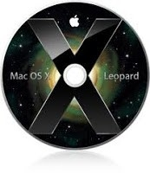
2) โปรแกรมอรรถประโยชน์ ( utilities program ) เป็นโปรแกรมที่ช่วยเสริมการทำงานของคอมพิวเตอร์ หรือช่วยเสริมการทำงานอื่นๆให้มีความสามารถใช่วานได้สะดวกและรวดเร็วยิ่งขึ้น

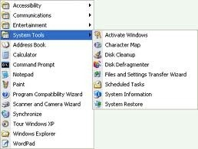
3)โปรแกรมขับอุปกรณ์ หรือดีไวซ์ไดร์ฟเวอร์ ( device driver ) เป็นโปรแกรมที่ช่วยในการติดตั้งระบบเพื่อให้คอมพิวเตอร์สามารถติดต่อหรือใช่งานอุปกรณ์ต่างๆ
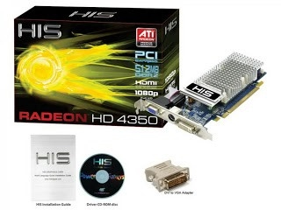
4) โปรแกรมแปลภาษา เป็นโปรแกรมที่ทำหน้าที่แปลโปรแกรมที่เขียนขึ้นด้วยภาษาคอมพิวเตอร์ระดับสูงให้เป็นรหัสที่อยู่ในรูปแบบที่เครื่องคอมพิวเตอร์สามารถทำงานได้ ดังรูป ตัวอย่างตัวแปลภาษา เช่น ตัวแปลภาษาจาวา ตัวแปลภาษาซี
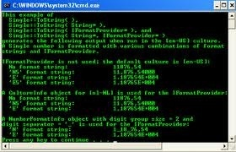
ซอฟต์แวร์ประยุกต์ (application software) หมายถึง ชุดคำสั่งที่เขียนขึ้นเพื่อให้เครื่องคอมพิวเตอร์ทำงานตามวัตถุประสงค์เฉพาะอย่าง ซอฟต์แวร์ประยุกต์อาจเขียนขึ้นโดยใช้โปรแกรม ภาษาคอมพิวเตอร์ เช่น เบสิก (Basic) ปาสคาล (Pascal) โคบอล (Cobol) ซี (C) ซีพลัสพลัส (C++) และจาวา (Java) ซอฟต์แวร์ประยุกต์แบ่งตามกลุ่มการใช้งานได้ดังตารางที่ 1.1
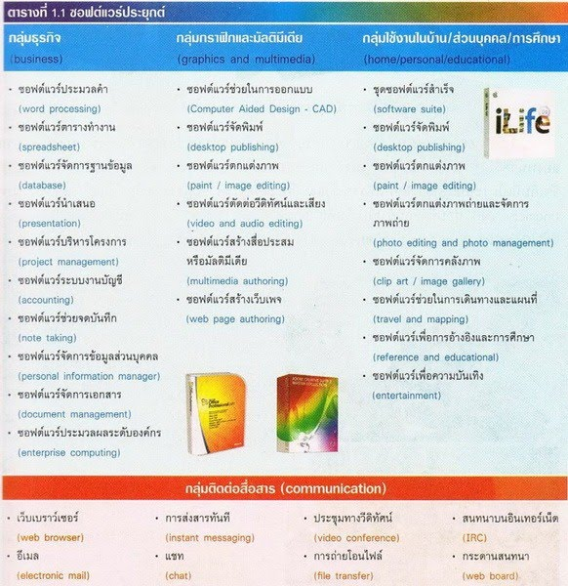
2.2.3 ข้อมูล (data) ข้อมูลจะถูกรวบรวมและป้อนเข้าสู่เครื่องคอมพิวเตอร์โดยผ่านอุปกรณ์ของหน่วยรับเข้า เช่น คีย์บอร์ด เมาส์ และสแกนเนอร์ (scanner) ข้อมูลต้องมีโครงสร้างในการจัดเก็บที่เป็นระบบเพื่อการสืบค้นที่รวดเร็วและมีประสิทธิภาพ ข้อมูลจะถูกจัดเก็บอยู่ในหน่วยความจำ (memory unit) ก่อนที่จะถูกย้ายไปเก็บที่หน่วยเก็บข้อมูล (storage unit) เช่น ฮาร์ดดิสก์ และแผ่นซีดี (Compact Disc: CD)
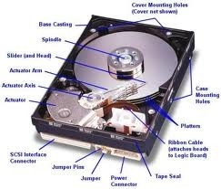
2.2.4 บุคลากร (people)บุคลากรเป็นองค์ประกอบที่สำคัญที่สุดของระบบสารสนเทศ ในที่นี้หมายถึงบุคลากรที่เป็นผู้ใช้ระบบสารสนเทศ ดังรูปที่ 1.11 บุคลากรที่เป็นผู้พัฒนาระบบสารสนเทศ จะต้องมีความรู้ความสามารถในการพัฒนาระบบสารสนเทศให้มีประสิทธิภาพให้สามารถทำงานได้ตามความต้องการของผู้ใช้ใช้ง่ายและสะดวก ส่วนผู้ใช้ต้องมีความรู้ ความเข้าใจ และมีความสามารถในการใช้งานระบบสารสนเทศและการสื่อสารต่างๆ ได้อย่างถูกต้องจึงจะเกิดสารสนเทศที่เป็นประโยชน์

2.2.5 ขั้นตอนการปฏิบัติงาน (procedure) ระบบสารสนเทศต้องมีขั้นตอนการปฏิบัติงานที่เป็นลำดับขั้นชัดเจน เพื่อให้ผู้ใช้สามารถเข้าใจได้ง่าย และดำเนินงานได้อย่างมีประสิทธิภาพ ทั้งในสถานการณ์ปกติและสถานการณ์ฉุกเฉิน เช่น ขั้นตอนการบันทึกข้อมูล ขั้นตอนการทำสำเนาข้อมูล ขั้นตอนการปฏิบัติเมื่อข้อมูลได้รับความเสียหาย หรือเมื่อเครื่องคอมพิวเตอร์ และอุปกรณ์ต่างๆ เกิดการชำรุดเสียหาย ขั้นตอนต่างๆ เหล่านี้ควรได้รับการรวบรวมและจัดทำให้เป็นรูปเล่ม
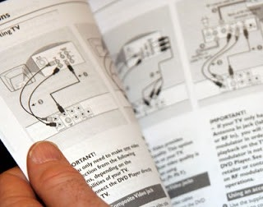
2.3 ประโยชน์และตัวอย่างของการใช้เทคโนโลยีสารสนเทศและการสื่อสาร
2.3.1 ด้านการศึกษา เทคโนโลยีสารสนเทศและการสื่อสารถูกนำมาใช้เพื่ออำนวยความสะดวกในการบริหารด้านการบริหารด้านการศึกษา เช่น ระบบการลงทะเบียน และระบบการจัดตารางสอน นอกจากนี้ยังใช้เป็นเครื่องมือในการเพิ่มโอกาสทางด้านการศึกษาและเพิ่มประสิทธิภาพการเรียนการสอน
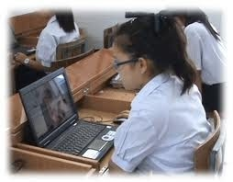
2.3.2 ด้านการแพทย์และสาธารณสุข เทคโนโลยีสารสนเทศและการสื่อสารถูกนำมาใช้เริ่มตั้งแต่การทำทะเบียนคนไข้ การรักษาพยาบาลทั่วไป ตลอดจนการวินิจฉัยและรักษาโรคต่างๆได้อย่างรวดเร็วและแม่นยำ นอกจากนี้ยังใช้ในห้องทดลอง การศึกษาและการวิจัยทางการแพทย์ งานศึกษาโมเลกุลสารเคมี สามารถค้นคว้าข้อมูลทางการแพทย์ รักษาคนไข้ด้วยระบบการรักษาทางไกลตลอดเวลาผ่านเครือข่ายการสื่อสาร เครื่องเอกซเรย์คอมพิวเตอร์ที่เรียกว่า อีเอ็มไอสแกนเนอร์ (EMI scanner) ถูกนำมาถ่ายภาพสมองมนุษย์เพื่อตรวจหาความผิดปกติในสมอง
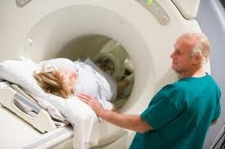
2.3.3 ด้านการเกษตรและอุตสาหกรรม เทคโนโลยีสารสนเทศและการสื่อสารถูกนำมาใช้ประโยชน์ในด้านเกษตรกรรม เช่น การจัดทำระบบข้อมูลเพื่อการเกษตรและพยากรณ์ผลผลิตด้านการเกษตร นอกจากนี้ยังช่วยพัฒนาความก้าวหน้าทางด้านอุตสาหกรรม การประดิษฐ์หุ่นยนต์เพื่อใช้ทำงานบ้าน และหุ่นยนต์เพื่องานอุตสาหกรรมที่ต้องเสี่ยงภัยและเป็นอันตรายต่อสุขภาพ เช่น โรงงานสารเคมี โรงผลิตและการจ่ายไฟฟ้า รวมถึงงานที่ต้องทำซ้ำๆ
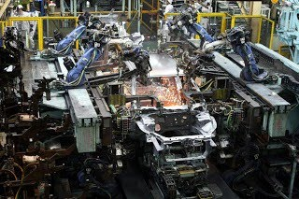

2.3.4 ด้านการเงินธนาคาร เทคโนโลยีสารสนเทศและการสื่อสารถูกนำมาใช้ในด้านการเงินและการธนาคาร โดยใช้ช่วยด้านการบัญชี การฝากถอนเงิน โอนเงิน บริการสินเชื่อ และเปลี่ยนเงินตรา บริการข่าวสารธนาคาร การใช้คอมพิวเตอร์ด้านการเงินการธนาคารที่รู้จักและนิยมใช้กันทั่วไป เช่น บริการฝากถอนเงิน การโอนเงินแบบอิเล็กทรอนิกส์
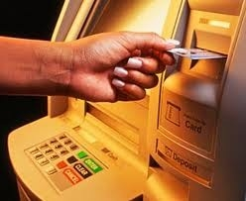
2.3.5 ด้านความมั่นคง มีการใช้เทคโนโลยีสารสนเทศและการสื่อสารกันอย่างแพร่หลาย เช่น ใช้ในการควบคุมประสานงานวงจรสื่อสารทหาร การแปลรหัสลับในงานจารกรรมระหว่างประเทศ การส่งดาวเทียมและการคำนวณวิถีโคจรของจรวดไปสู่อวกาศ สำนักงานตำรวจแห่งชาติของประเทศไทยมีศูนย์ประมวลข่าวสาร มีระบบจัดทำทะเบียนปืน ทะเบียนประวัติอาชญากร ทำให้เกิดความสะดวกและรวดเร็วในการสืบค้นข้อมูลเพื่อการสืบสวนคดีต่างๆ
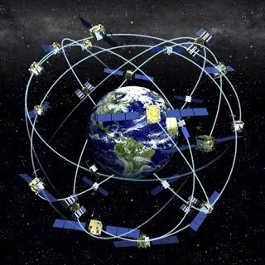

2.3.6 ด้านการคมนาคม มีการใช้เทคโนโลยีสารสนเทศและการสื่อสารในส่วนที่เกี่ยวกับการเดินทาง เช่น การเดินทางโดยรถไฟ มีการเชื่อมโยงข้อมูลการจองที่นั่งไปยังทุกสถานี ทำให้สะดวกต่อผู้โดยสาร การเช็คอินของสายการบิน ได้จัดทำเครื่องมือที่สะดวกต่อลูกค้า ในรูปแบบของการเช็คอินด้วยตนเอง
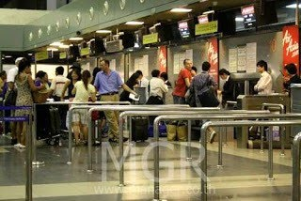

2.3.7 ด้านวิศวกรรมและสถาปัตยกรรม มีการใช้เทคโนโลยีสารสนเทศและการสื่อสารในการออกแบบ หรือจำลองสภาวการณ์ต่างๆ เช่น การรับแรงสั่นสะเทือนของอาคารเมื่อเกิดแผ่นดิวไหว โดยการคำนวณและแสดงภาพสถานการณ์ใกล้เคียงความจริง
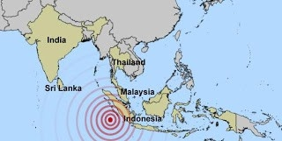

2.3.8 ด้านการพาณิชย์ องค์กรในภาคธุรกิจใช้ประโยชน์จากเทคโนโลยีสารสนเทศและการสื่อสารในการบริหารจัดการ เพื่อช่วยเพิ่มความยืดหยุ่นให้กับองค์กรในการทำงาน ทำให้การประสานงานหรือการทำกิจกรรมต่างๆ ของแต่ละหน่วยงานในองค์กรหรือระหว่างองค์กรเป็นไปได้อย่างมีประสิทธิภาพมากขึ้น นอกจากนี้ยังสามารถใช้ปรับปรุงการให้บริการกับลูกค้าทั่วไป สิ่งเหล่านี้นับเป็นการสร้างโอกาสความได้เปรียบในการแข่งขันให้กับองค์กร
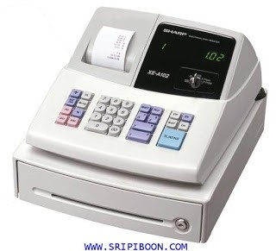
2.4 แนวโน้มการใช้งานเทคโนโลยีสารสนเทศและการสื่อสาร
2.4.1 ด้านอุปกรณ์เทคโนโลยีสารสนเทศและการสื่อสาร เมื่อพิจารณาเครือข่ายการสื่อสารทั่วไปจากอดีตจนถึงปัจจุบัน เห็นได้ชัดว่ามนุษย์ใช้อุปกรณ์การสื่อสารแบบพกพามากขึ้นเรื่อยๆ เริ่มจากวิทยุเรียกตัว (pager) ซึ่งเป็นเครื่องรับข้อความ มาเป็นถึงโทรศัพท์เคลื่อนที่ อุปกรณ์สื่อสารชนิดนี้ได้ถูกพัฒนาจนสามารถใช้งานด้านอื่นๆได้ นอกจากการพูดคุยธรรมดา โทรศัพท์เคลื่อนที่รุ่นใหม่สามารถใช้ถ่ายรูป ฟังเพลง ฟังวิทยุ ดูโทรทัศน์ บันทึกข้อมูลสั้นๆ บางรุ่นมีลักษณะเป็นเครื่องช่วยงานส่วนบุคคล (Personal Digital Assistant : PDA) ซึ่งสามารถเชื่อมต่อกับอินเทอร์เน็ตได้ อีกทั้งยังมีหน้าจอแบบสัมผัส ทำให้สะดวกต่อการใช้งานมากขึ้น บางรุ่นมีอุปกรณ์สไตลัส (stylus)
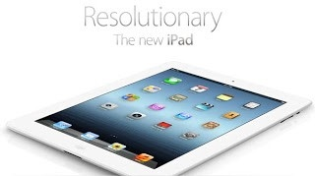
2.4.2 ด้านระบบเครือข่ายคอมพิวเตอร์ ระบบเครื่องข่ายคอมพิวเตอร์ในอดีตเป็นระบบที่ใช้คอมพิวเตอร์และอุปกรณ์เชื่อมต่อตรงโดยจุดเดียว (stand alone) ต่อมามีการเชื่อมต่อคอมพิวเตอร์เข้าด้วยกันภายในองค์กร เพื่อทำให้สามารถใช้ข้อมูลร่วมกัน หรือใช้เครื่องพิมพ์ร่วมกัน จนเกิดเป็นระบบรับและให้บริการ หรือที่เรียกว่าระบบรับ-ให้บริการ (client-server system) โดยมีเครื่องให้บริการ (server) และเครื่องรับบริการ (client) การให้บริการบนเว็บก็นำหลักการของระบบรับ-ให้บริการมาใช้ช่วยให้การทำงานง่ายขึ้น สะดวก รวดเร็ว เพราะสามารถทำงานจากที่ใดก็ได้โดยผ่านระบบอินเตอร์เน็ต โดยมีเว็บเซอร์เวอร์ (web server) เป็นเครื่องให้บริการ
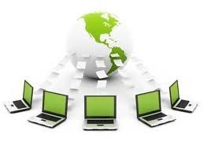
2.4.3 ด้านเทคโนโลยี ระบบทำงานอัตโนมัติที่สามารถตัดสินใจได้เองจะเข้ามาแทนที่มากขึ้น เช่น ระบบแนวนำเส้นทางจราจร ระบบจอดรถ ระบบตรวจหาตำแหน่งของวัตถุ ระบบควบคุมความปลอดภัยภายในอาคาร ระบบที่ทำงานอัตโนมัติเช่นนี้ อาจกลายเป็นระบบหลักในการดำเนินการของหน่วยงานต่างๆ โดยเข้ามาแทนที่การทำงานของมนุษย์ มีการเชื่อมต่ออย่างกว้างขวางไปยังหน่วยงานที่เกี่ยวข้องมากกว่าที่เป็นอยู่ในปัจจุบัน
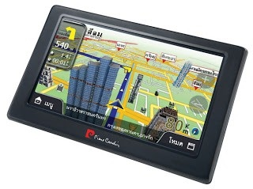
2.5 ความเปลี่ยนแปลงจากการใช้เทคโนโลยีสารสนเทศและการสื่อสาร
ความก้าวหน้าของอุปกรณ์เทคโนโลยีสารสรเทศและการสื่อสารเป็นไปอย่างรวดเร็ว เพื่อนสนองความต้องการด้านต่างๆ ของผู้ใช้ปัจจุบันซึ่งมีจำนวนผู้ใช้งานเทคโนโลยีสารสรเทศและการสื่อสารทั่วโลกประมาณพันล้านคน และเพิ่มขึ้นเรื่อยๆ ทุกปี ผู้ใช้สามารถใช้งานอุปกรณ์ดังกล่าวได้ทุกที่ ทุกเวลา จึงทำให้เกิดความเปลี่ยนแปลงด้านต่างๆทั้งที่เกิดประโยชน์และโทษ เช่น
1. ด้านสังคม สภาพเสมือนจริง การใช้อินเตอร์เน็ตเชื่อมโยงการทำงานต่างๆ จนเกิดเป็นสังคมที่ติดต่อผ่านทางอินเตอร์เน็ต หรือที่รู้จักกันว่า ไซเบอรฺ์สเปช (cyber space) ซึ่งมีกิจกรรมต่างๆ เช่นการพูด การชื้อสินค้า และบริการ การทำงานผ่านเครือข่ายคอมพิวเตอร์ทำให้เกิดสภาพที่เสมือนจริง (virtual) เช่น เกมส์เสมือนจริง ห้องเรียนเสมือนจริง ซึ่งทำให้ลดเวลาในการเดินทางและสามารถใช้งานได้ทุกที่ทุกเวลา
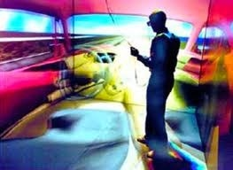
2. ด้านเศรษฐกิจ เทคโนโลยีสารสนเทศและการสื่อสารส่งผลให้เกิดสังคมโลกาภิวัตน์(globalization) เพราะสามารถชมข่าว ชมรายการโทรทัศน์ที่ส่งกระจายผ่านดาวเทียมของประเทศต่างๆ ได้ทั่วโลก สามารถรับรู้ข่าวสารได้ทันที ใช้อินเทอร์เน็ตในการติดต่อสื่อสารระหว่างกัน ระบบเศรษฐกิจซึ่งแต่เดิมมีขอบเขตจำกัดภายในประเทศ ก็กระจายเป็นเศรษฐกิจโลก เกิดกระแสการหมุนเวียนแลกเปลี่ยนสินค้าและบริการอย่างรวดเร็วและกว้างขวาง ระบบเศรษฐกิจของทุกประเทศในโลกจึงเชื่อมโยงและผูกพันกันมากขึ้น
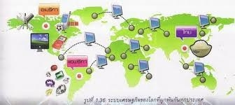
3. ด้านสิ่งแวดล้อม เทคโนโลยีสารสนเทศและการสื่อสาร มีประโยชน์ในด้านธรรมชาติและและสิ่งแวดล้อม เช่น ระบบป้องกันการกัดเซาะชายฝั่ง โดยใช้ภาพถ่ายดาวเทียม หรือภาพถ่ายทางอากาศ ร่วมกับการจัดเก็บรักษาข้อมูลระดับน้ำทะเล ความสูงของคลื่นจากระบบเรดาร์ เป็นการศึกษาเพื่อหาสาเหตุ และนำข้อมูลมาวางแผนและสร้างระบบเพื่อป้องกันการกัดเซาะชายฝั่งแต่ละแห่งได้อย่างเหมาะสม
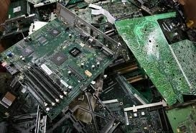
2.6 ตัวอย่างอาชีพทางด้านเทคโนโลยีสารสนเทศและการสื่อสาร
ตลาดแรงงานต้องการผู้ที่มีความรู้ความเข้าใจงานเทคโนโลยีสารสนเทศและการสื่อสารอย่างแท้จริง ซึ่งงานด้านนี้จะรวมถึง งานด้านการออกแบบโปรแกรมต่างๆ โปรแกรมใช้งานบนเว็บ งานด้านการเขียนโปรแกรมภาษาคอมพิวเตอร์ งานด้านฐานข้อมูล งานด้านระบบเครือข่ายทั้งในและนอกองค์กร รวมถึงการรักษาความมั่นคงปลอดภัยในระบบคอมพิวเตอร์บนเครือข่าย ดังนั้นองค์กรจึงมีความต้องการบุคลากรที่มีความรู้ ความสามารถในการบริหารจัดการ และพัฒนาซอฟต์แวร์ เพื่อใช้งานด้านต่างๆขององค์กร ตัวอย่างอาชีพด้านเทคโนโลยีสารสนเทศและการสื่อสาร เช่น
1. นักเขียนโปรมแกรมหรือโปรแกรมเมอร์ (programmer)
ทำหน้าที่ในการเขียนโปรแกรมคอมพิวเตอร์เพื่อใช้ในงานด้านต่างๆ เช่น โปรมแกรมเกี่ยวกับการซื้อขายสินค้า โปรแกรมที่ใช้กับงานด้านบัญชี หรือโปรแกรมที่ใช้กับระบบงานขนาดใหญ่ขององค์กร
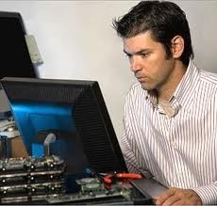
2. นักวิเคราะห์ระบบ (system analyst)
ทำหน้าที่ในการศึกษาวิเคราะห์และพัฒนาระบบสารสนเทศ นักวิเคราะห์ระบบจะทำการวิเคราะห์ระบบงานและออกแบบระบบสารสนเทศให้ตรงกับความต้องการของผู้ใช้งาน ซึ่งอาจรวมถึงงานด้านการออกแบบฐานข้อมูลด้วย
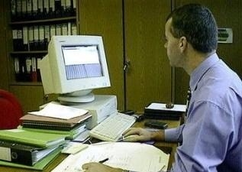
3. ผู้ดูแลและบริหารฐานข้อมูล (database administrator)
ทำหน้าที่บริหารและจัดการฐานข้อมูล (database) รวมถึงการออกแบบ บำรุงรักษาข้อมูล และการดูแลระบบความปลอดภัยของฐานข้อมูล เช่น การกำหนดบัญชีผู้ใช้ การกำหนดสิทธิ์ผู้ใช้
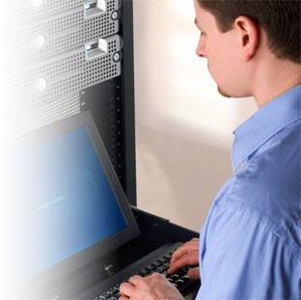
4. ผู้ดูแลและบริหารระบบ (system administrator)
ทำหน้าที่บริหารและจัดการระบบคอมพิวเตอร์ในองค์กร โดยดูแลการติดตั้งและบำรุงรักษาระบบปฏิบัติการ การติดตั้งฮาร์ดแวร์ สร้าง ออกแบบและบำรุงรักษาบัญชีผู้ใช้ สำหรับองค์กรขนาดเล็กเจ้าหน้าที่ความคุมระบบอาจต้องดูแลและบริหารระบบเครือข่ายด้วย
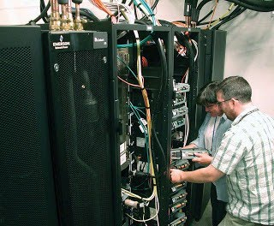
5. ผู้ดูแลและบริหารระบบเครือข่าย (network administrator)
ทำหน้าที่บริหารและจัดการออกแบบระบบเครือข่ายคอมพิวเตอร์ และดูแลรักษาความปลอดภัยของระบบเครือข่ายขององค์กร เช่น ตรวจสอบการใช้งานเครือข่ายของพนักงานและติดตั้งโปรแกรมป้องกันผู้บุกรุกเครือข่าย
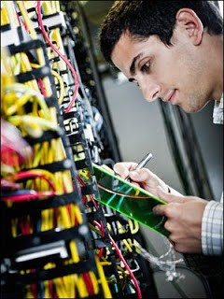
6. ผู้พัฒนาและบริหารระบบเว็บไซต์ (webmaster)
ทำหน้าที่ออกแบบพัฒนา ปรับปรุงและบำรุงรักษาเว็บไซต์ให้มีความทันสมัย โดยเฉพาะอย่างยิ่งต้องมีการปรับปรุงข้อมูลให้เป็นปัจจุบันอยู่เสมอ
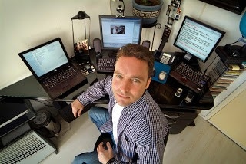
7. เจ้าหน้าที่เทคนิค (technician)
ทำหน้าที่ซ่อมบำรุงรักษาเครื่องคอมพิวเตอร์ ติดตั้งโปรแกรม หรือติดตั้งฮาร์ดแวร์ต่างๆและแก้ไขปัญหาที่อาจเกิดจากการใช้อุปกรณ์คอมพิวเตอร์ในองค์กร
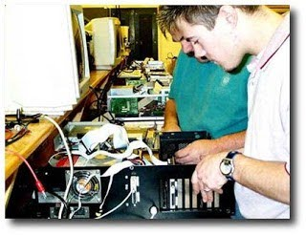
8. นักเขียนเกม (game maker)
ทำหน้าที่เขียนหรือพัฒนาโปรแกรมเกมคอมพิวเตอร์ในปัจจุบันนี้การเขียนโปรมแกรมคอมพิวเตอร์เป็นอาชีพได้รับความนิยมอย่างสูงในประเทศไทย
